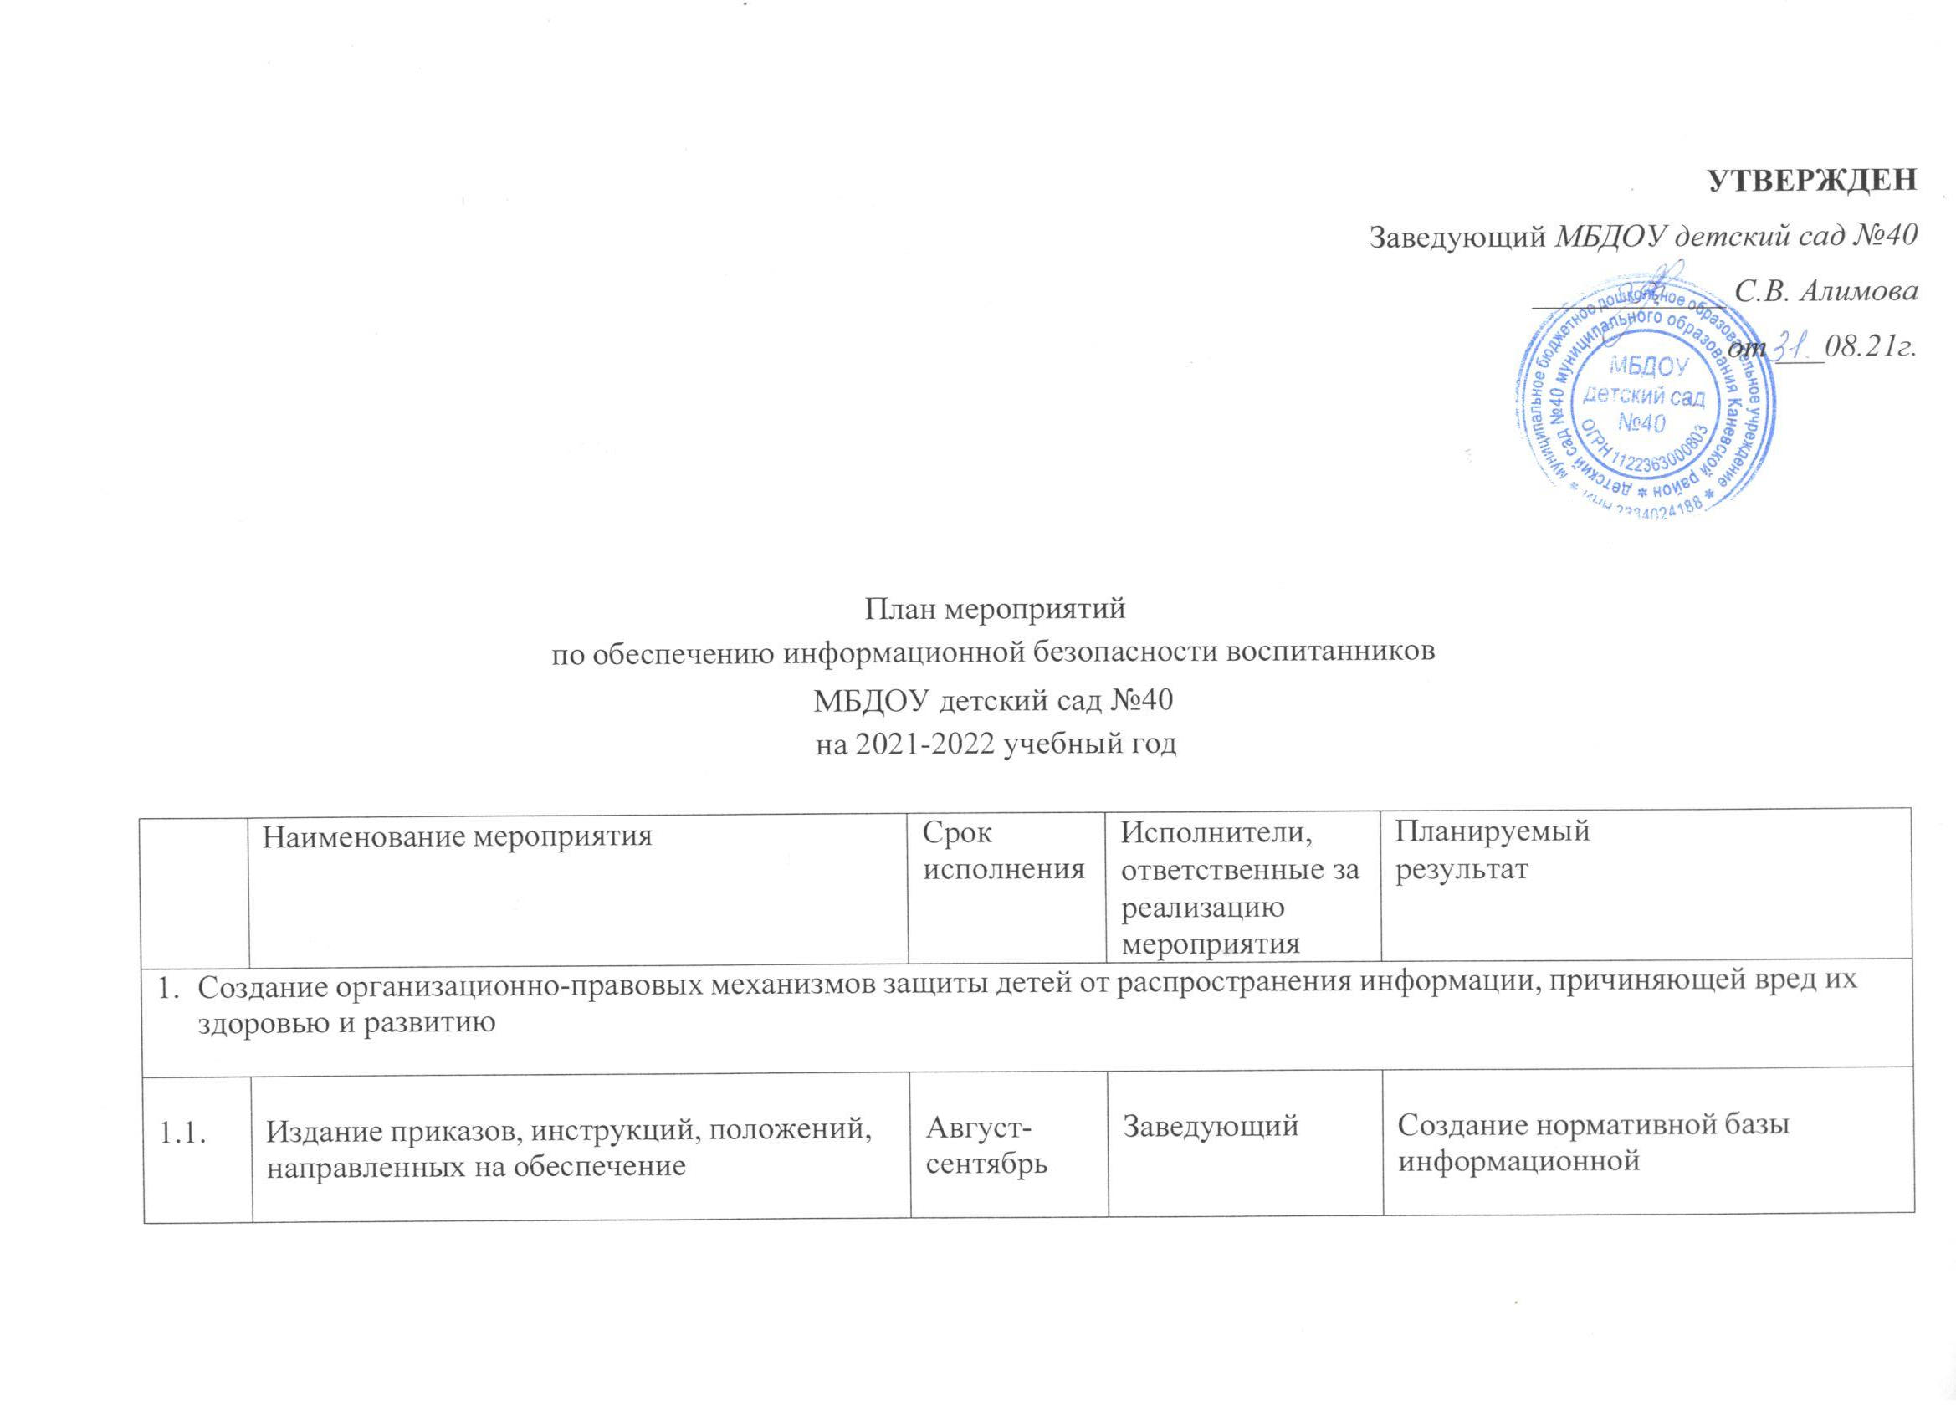
 | информационной безопасности |  |  | безопасности в ДОУ
1.2. | Проведение серии ОД с детьми старшего  дошкольного возраста «Учимся правильно пользоваться интернетом» | 1 раз в  квартал | Воспитатели  групп | Ознакомление детей  с информацией о правилах безопасного поведения в интернет- пространстве
1.3. | Консультирование родителей по вопросам  защиты детей от распространения вредной для них информации:  - «Защита детей в интернете»  - «Безопасный интернет детям»  - «Безопасные ресурсы для детей» | Сентябрь Январь Апрель | Старший  воспитатель | Информирование родителей о  механизмах предупреждения доступа несовершеннолетних  к информации, причиняющей вред их здоровью и (или) развитию
1.4. | Информирование педагогов по вопросам  защиты детей от распространения вредной для них информации:  - Консультация с использованием мультимедийной презентации  «Информационная безопасность»  - Круглый стол «Обеспечение информационной безопасности дошкольника» | Ноябрь  Март | Старший  воспитатель | Информирование  педагогов о механизмах предупреждения доступа несовершеннолетних к  информации, причиняющей вред их здоровью и (или) развитию

2. Профилактика интернет- зависимости, игровой зависимости и правонарушений с использованием
информационно - телекоммуникационных технологий, формирование навыков ответственного и
безопасного поведения в современной информационно - телекоммуникационной среде через обучение их способам защиты от вредной информации

2.1. | Проведение серии бесед с детьми старшего  дошкольного возраста «Безопасный интернет» | 1 раз в  квартал | Воспитатели  групп | Ознакомление детей с  информацией о правилах безопасного поведения в интернет- пространстве
2.2. | Мероприятия по антивирусной защите  компьютерной техники в детском саду | В течение  года | Администрация | Систематическое обновление  программно- технических средств по антивирусной защите компьютерной техники в ДОУ
3. Информационное просвещение граждан о возможности защиты детей от информации,
причиняющей вред их здоровью и развитию

3.1. | Размещение на официальном сайте  детского сада ссылок на электронные адреса по проблемам информационной  безопасности для всех участников образовательного процесса | В течение  года | Ответственный за  ведение сайта | Повышение информационной  грамотности родителей
3.2. | Размещение на сайте детского сада сведений  о лучших ресурсах для детей и родителей | Сентябрь | Ответственный за  ведение сайта | Повышение информационной  грамотности родителей
3.3. | Размещение на сайте детского сада  материалов касающихся вопросов защиты детей от распространения вредной  для них информации:  - «О защите детей от информации, причиняющей вред их здоровью и развитию  - «Безопасный интернет детям»  - «Что такое информационная безопасность ребенка»  - Проект «Защита детей в интернете» | В течение  года | Ответственный за  ведение сайта | Повышение информационной  грамотности родителей
3.4. | Размещение на сайте детского сада ссылок  на сайты по вопросам информационной безопасности детей и взрослых | В течение  года | Ответственный за  ведение сайта | Повышение информационной  грамотности родителей
3.5. | Проведение викторины для детей старшего  дошкольного возраста «Мама, папа, я и компьютер» | Май | Воспитатели  групп | Закрепление знаний детей о  правилах безопасного  поведения в интернет- пространстве

